UNIVERSIDAD EL BOSQUE
Programa de Ingeniería de Sistemas · Bases de Datos 1
Documento de implementación de la máquina virtual
Selección, versiones y proceso de instalación de Oracle Linux 9 en VirtualBox
Sistema de Gestión de Información para la Liga BetPlay de Fútbol Profesional Colombiano
Fase 2: Explicación de las decisiones técnicas y paso a paso con capturas
Integrantes
Felipe Sierra, Samuel Cubillos y Antoine Blanco
Docente
Ing., Esp., M.Ed. Christian Felipe Duarte
Bogotá, D.C., noviembre de 2026

1. Propósito y alcance
Este documento explica, con palabras sencillas, cada decisión técnica que tomamos para el entorno de trabajo del proyecto de la Liga BetPlay y muestra cómo se montó ese entorno paso a paso. Se apoya en dos documentos de análisis ya elaborados (selección de sistema operativo y selección de RDBMS) y en las capturas de pantalla que tomamos durante la instalación.
El entorno consiste en una máquina virtual (VM), es decir, un computador simulado dentro de nuestro propio computador. En esa VM correrá Oracle Linux 9 y, encima de él, el sistema gestor de bases de datos Oracle AI Database 26ai Free, que es el programa que guardará y organizará los datos de la liga.
El documento tiene tres partes: primero un resumen de lo que se eligió y las versiones exactas, luego la explicación de por qué se eligió cada cosa, y al final el paso a paso con las 27 capturas del proceso, cada una con su explicación.

2. Resumen de lo elegido y versiones
La Tabla 1 reúne en un solo lugar cada componente del entorno, la versión exacta que se usó y la razón principal de la elección.
Tabla 1. Componentes del entorno, versiones y razón principal
Componente | Elección | Versión | Razón principal
Programa de virtualización | Oracle VirtualBox | 7.2.8 (Windows, 64 bits) | Es gratuito, funciona en nuestros equipos y permite exportar la VM completa en un archivo OVA para llevarla a otro computador.
Sistema operativo de la VM | Oracle Linux 9, instalación Server (sin interfaz gráfica) | 9.8 (imagen OracleLinux-R9-U8-x86_64-dvd.iso) | Es el sistema oficial de Oracle para su base de datos, se prepara con un solo comando, tiene soporte hasta 2032 (ampliado hasta 2035) y no cuesta.
Sistema gestor de bases de datos (RDBMS) | Oracle AI Database 26ai Free | Serie 23.26.x | Usa NUMBER y VARCHAR2 del Diccionario de Datos sin cambios, funciona con SQL Developer y es gratuita.
Máquina virtual | BD1-OracleLinux | 4096 MB de RAM, 2 procesadores, 40 GB de disco | Oracle Free usa como máximo 2 GB de RAM y 2 hilos; el resto de la RAM queda para el sistema operativo.

Nota. Elaboración propia con base en los documentos de análisis de selección de sistema operativo y de RDBMS del proyecto y en las capturas de instalación.

3. Explicación de cada decisión

3.1 Qué condiciona las decisiones
Antes de comparar opciones se identificaron las restricciones del proyecto. Todas las decisiones de las secciones siguientes salen de ellas:
- Solo Linux o Unix. El enunciado de la Fase 2 permite únicamente distribuciones de Linux o Unix, así que Windows y macOS quedan descartados para la VM.
- Base de datos distinta de SQL Server. Se sugieren Oracle, MySQL, PostgreSQL y MariaDB.
- Entorno virtualizado. El enunciado pide implementar la base de datos en una VM, por ejemplo con Oracle Linux, para simular un ambiente de desarrollo real.
- Recursos del equipo. Computadores con 16 GB de RAM y virtualización activada; la presentación podría hacerse en un equipo de la universidad. Por eso la VM debe ser liviana y fácil de llevar a otro equipo.
- Sin presupuesto. No hay dinero para licencias, así que se prefiere software gratuito.
- Trabajo ya hecho. El Diccionario de Datos de la Fase 1 (16 tablas) ya usa los tipos NUMBER y VARCHAR2, y en clase se trabaja con SQL Developer.

3.2 Sistema operativo: por qué Oracle Linux 9
Se compararon cuatro opciones de Linux. La comparación fue descriptiva, sin puntajes, según lo que el proyecto necesita en cada categoría.
Tabla 2. Sistemas operativos evaluados: ventaja y limitación principal
Alternativa | Principal ventaja | Principal limitación
Oracle Linux 9 | Soporte oficial de Oracle, instalación directa y el mayor tiempo de actualizaciones. | Es de la familia Red Hat, que el equipo conoce menos.
RHEL 9 | Soporte oficial y muchas herramientas para empresas. | Pide registro y suscripción; la preparación para la base de datos es manual.
Rocky Linux 9 | Gratuito y casi idéntico a RHEL. | Oracle no lo reconoce oficialmente para su base de datos.
Ubuntu Server 24.04 LTS | El más conocido y con más material para aprender. | Oracle no ofrece la versión del servidor Free para Ubuntu.

Por qué ganó Oracle Linux 9. El sistema operativo existe en este proyecto para alojar la base de datos, así que lo que más pesó fue la compatibilidad oficial y la facilidad de instalación. En esas dos categorías solo Oracle Linux 9 y RHEL 9 cumplen, y Oracle Linux lo hace con menos pasos y sin suscripción. Además, un solo comando deja el sistema listo para la base de datos, tiene soporte completo hasta junio de 2032 y ampliado hasta junio de 2035, y cuenta con guía oficial de Oracle y un paso a paso de ORACLE-BASE.
Por qué la versión 9 y no la 10. Oracle Free también funciona con Oracle Linux 10, pero se eligió la 9 porque es una versión más probada y tiene más documentación. Además, la familia Red Hat 10 exige procesadores más modernos (x86-64-v3), por lo que podría no arrancar en una VM sobre equipos más antiguos, y la demostración podría hacerse en un computador distinto a los nuestros.
Por qué instalación Server. La opción Server instala solo texto, sin escritorio gráfico. Consume menos recursos y es más fácil de exportar y mover.
Versión exacta instalada: Oracle Linux 9.8, a partir de la imagen OracleLinux-R9-U8-x86_64-dvd.iso. Se verifica con el comando cat /etc/oracle-release.

3.3 Programa de virtualización: por qué VirtualBox 7.2
El enunciado exige virtualizar pero no dice con qué programa. Se revisaron los tres más comunes en Windows.
Tabla 3. Plataformas de virtualización evaluadas
Alternativa | Ventajas | Desventajas
Oracle VirtualBox 7.2 | Gratis (el programa base es de código abierto); funciona en Windows, Linux y macOS; exporta la VM en un solo archivo OVA que también abre VMware; permite conectarse a la VM sin configuraciones complejas; muy usado en cursos de sistemas. | Es menos común que VMware en empresas.
VMware Workstation | Muy usado en empresas; abre archivos OVA; permite conectarse a la VM con facilidad. | Es de Broadcom y sus condiciones de licencia deben revisarse con el fabricante; solo funciona en Windows y Linux.
Microsoft Hyper-V | Viene incluido en las ediciones Pro, Enterprise y Education de Windows. | No viene en Windows Home; solo funciona en Windows; usa un formato propio que no abre OVA directamente; la red es más manual.

Se eligió VirtualBox, sobre todo porque permite exportar la VM completa en un archivo OVA para abrirla en otro computador (por ejemplo, el de la universidad), incluso si allá usan VMware. Además, con la configuración de red elegida, SQL Developer y la aplicación web se conectan a la base usando localhost (el propio computador), sin depender de la red a la que esté conectado el equipo.

3.4 RDBMS: por qué Oracle AI Database 26ai Free
Se compararon las cuatro opciones permitidas por el enunciado. Las cuatro son gratuitas y se pueden instalar en Oracle Linux 9; la diferencia está en qué tanto encajan con lo que ya se construyó.
Tabla 4. RDBMS evaluados: ventaja y limitación principal
Alternativa | Principal ventaja | Principal limitación
Oracle AI Database 26ai Free | Usa NUMBER y VARCHAR2 sin cambios y funciona con SQL Developer, la herramienta de clase. | Límites de 2 GB de RAM, 2 hilos y 12 GB de datos; sin soporte pago.
MySQL 8.4 LTS | Muy usado y con soporte largo, sin límites de edición. | Obliga a adaptar los tipos del Diccionario y a cambiar de herramienta.
PostgreSQL 18 | Licencia permisiva, muy completo y con documentación amplia. | Obliga a adaptar los tipos del Diccionario y a cambiar de herramienta.
MariaDB 11.8 LTS | Su modo de compatibilidad con Oracle acepta tipos como VARCHAR2. | Ese modo no es Oracle completo; menor tiempo de soporte comunitario.

Decisión. Se eligió Oracle AI Database 26ai Free porque conserva los tipos de datos del Diccionario de la Fase 1 sin reescribir el modelo, funciona de forma completa con SQL Developer, está soportada oficialmente en Oracle Linux (el sistema ya elegido) y no tiene costo de licencia.
Límites a tener presentes. La edición Free usa como máximo 2 GB de RAM y 2 hilos de procesador, y guarda hasta 12 GB de datos de usuario. El volumen de la liga (16 tablas) está muy por debajo de esos límites, y una VM de 4 GB de RAM los cubre.

3.5 Configuración de la VM: qué significa cada valor
Tabla 5. Configuración base de la máquina virtual y su explicación
Parámetro | Valor | Qué significa y por qué
Nombre | BD1-OracleLinux | Identifica la VM del proyecto dentro de VirtualBox.
Sistema invitado | Oracle Linux 9, 64 bits, instalación Server | El “invitado” es el sistema que corre dentro de la VM; se eligió en la sección 3.2.
Memoria RAM | 4096 MB | Oracle Free usa hasta 2 GB; el resto queda para el sistema operativo.
Procesadores virtuales | 2 | Oracle Free usa como máximo 2 hilos de procesador.
Disco | 40 GB, disco virtual VDI que crece según se use | La base permite hasta 12 GB de datos; el disco no ocupa espacio real en el computador hasta que se llena.
Red | NAT con reenvío de puertos: 1521 → 1521 y 2222 → 22 | NAT esconde la VM detrás del computador anfitrión; el reenvío de puertos abre dos “puertas”: el 1521 para conectarse a Oracle y el 2222 (que apunta al 22) para acceso remoto por SSH.
Nombre del servidor | bd1.localdomain | Oracle pide un nombre de servidor completo en el archivo hosts.

3.6 Glosario rápido
Tabla 6. Términos que aparecen en el proceso
Término | Qué es
VM (máquina virtual) | Computador simulado por software dentro de otro computador.
Anfitrión e invitado | El anfitrión (host) es nuestro computador real con Windows; el invitado (guest) es el sistema que corre dentro de la VM.
ISO | Archivo que contiene una copia completa del disco de instalación de un sistema operativo. La versión “dvd” trae todos los paquetes.
VDI | Formato de disco virtual de VirtualBox; aquí es un archivo que hace de disco duro de la VM.
OVA | Archivo único que empaqueta una VM completa para moverla o abrirla en otro computador.
NAT | Modo de red en el que la VM sale a internet a través del computador anfitrión, sin tener una dirección propia visible en la red.
Reenvío de puertos | Regla que envía lo que llega a un puerto del anfitrión hacia un puerto de la VM.
Puerto 1521 | Puerto por el que Oracle recibe las conexiones, por ejemplo desde SQL Developer.
SSH (puerto 22) | Forma segura de entrar a la VM por texto desde otro programa; en el anfitrión se usa el puerto 2222, que se redirige al 22 de la VM.
Instalación Server | Versión del sistema sin escritorio gráfico, solo línea de comandos.
Root y usuario administrador | Root es la cuenta con todos los permisos del sistema; el usuario administrador (bd1) puede ejecutar tareas de administración sin usar root a diario.
RPM de preparación | Paquete que ajusta el sistema (usuarios, parámetros y librerías) para poder instalar la base de datos de Oracle.

4. Paso a paso con capturas
Esta sección sigue el orden real del proceso. Cada captura se numera como figura y trae una explicación de qué se hace en ese paso y por qué. Se incluyen las 27 capturas tomadas.

4.1 Descarga de VirtualBox y de la imagen de Oracle Linux

Paso 1. Descargar VirtualBox
Se entró a la página oficial de descargas de Oracle VirtualBox. La versión más reciente en ese momento era la 7.2.8. En la sección de paquetes base (Base Packages) se escogió la versión para Windows, porque es el sistema de nuestros computadores. VirtualBox es el programa que crea y ejecuta la VM.
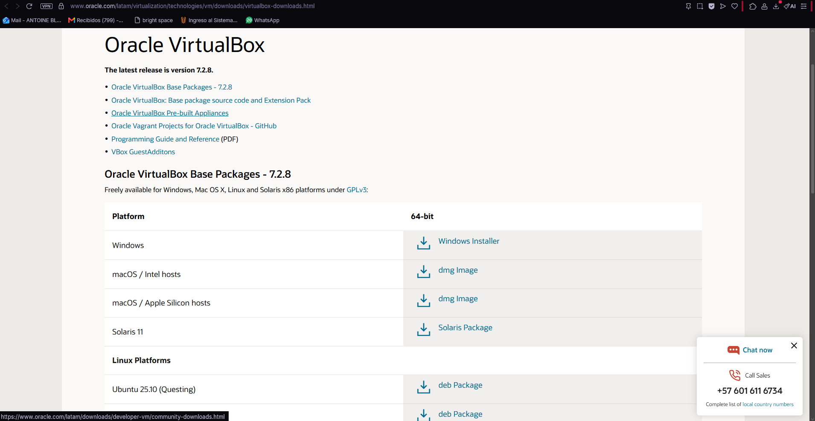
Figura 1. Página de descargas de Oracle VirtualBox con la versión 7.2.8 y su instalador para Windows.

Paso 2. Descargar la imagen ISO de Oracle Linux 9.8
Desde el sitio oficial de imágenes de Oracle Linux (yum.oracle.com) se ubicó la fila de la versión 9.8 y se descargó la imagen completa (Full ISO) OracleLinux-R9-U8-x86_64-dvd.iso. Esa imagen es el “disco de instalación” con el que se instala el sistema dentro de la VM. En la misma tabla aparecen las versiones 10.x, que no se usaron por las razones explicadas en la sección 3.2.
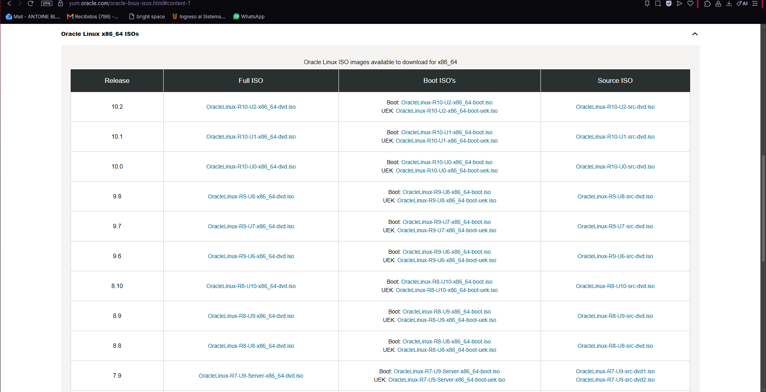
Figura 2. Tabla de imágenes ISO de Oracle Linux para x86_64; se descargó la versión 9.8 (OracleLinux-R9-U8-x86_64-dvd.iso).

4.2 Instalación de VirtualBox en Windows

Paso 3. Iniciar el instalador
Se ejecutó el instalador descargado. La primera pantalla da la bienvenida a la instalación de VirtualBox 7.2.8 (versión de 64 bits); se continúa con Next.
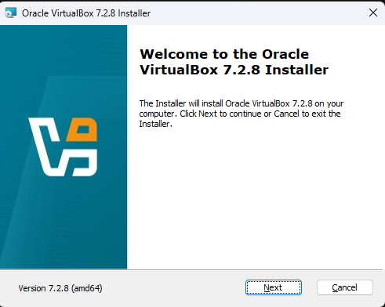
Figura 3. Pantalla de bienvenida del instalador de Oracle VirtualBox 7.2.8.

Paso 4. Revisar los componentes y la ruta
El instalador muestra qué se va a instalar: la aplicación VirtualBox, el soporte USB, el soporte de red (modos Bridged y Host-Only) y el soporte para Python. La instalación queda en C:\Program Files\Oracle\VirtualBox\ y ocupa unos 234 MB. Se dejaron los componentes que el instalador propone.
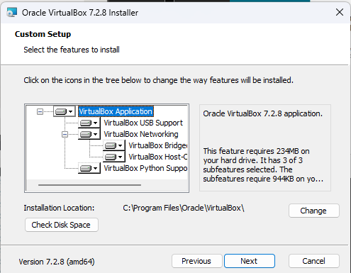
Figura 4. Selección de componentes y carpeta de instalación de VirtualBox.

Paso 5. Aceptar la desconexión momentánea de la red
El instalador avisa que, al instalar el componente de red de VirtualBox, la conexión a internet se corta por unos instantes. Por eso recomienda terminar antes cualquier descarga o tarea que dependa de la red. Se aceptó con Yes.
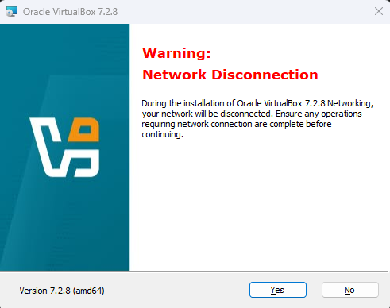
Figura 5. Advertencia de desconexión de red durante la instalación; se confirma con Yes.

Paso 6. Esperar la instalación
El instalador copia los archivos y escribe los valores de configuración en el registro de Windows. Este paso puede tardar varios minutos.
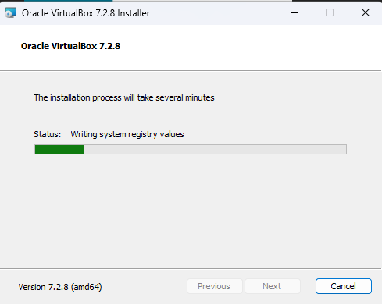
Figura 6. Barra de progreso de la instalación (escritura de valores del registro del sistema).

Paso 7. Finalizar e iniciar VirtualBox
Al terminar, el instalador confirma que VirtualBox 7.2.8 quedó instalado y deja marcada la casilla para abrirlo de inmediato. También menciona el Extension Pack, un complemento opcional que no necesitamos para lo que hacemos en este proyecto. Se presionó Finish.
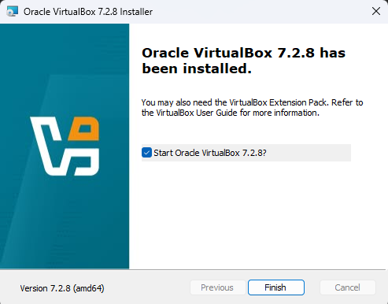
Figura 7. Instalación finalizada de VirtualBox 7.2.8.

4.3 Creación de la máquina virtual

Paso 8. Primera apertura y modo de experiencia
Al abrir VirtualBox por primera vez aparece el Administrador, con accesos para crear una máquina nueva, abrir una guardada o importar una VM. Pide elegir el modo de experiencia: el básico oculta opciones avanzadas y el experto muestra todas las funciones. En las capturas siguientes se ve que se trabajó en modo experto (pestaña Expert).
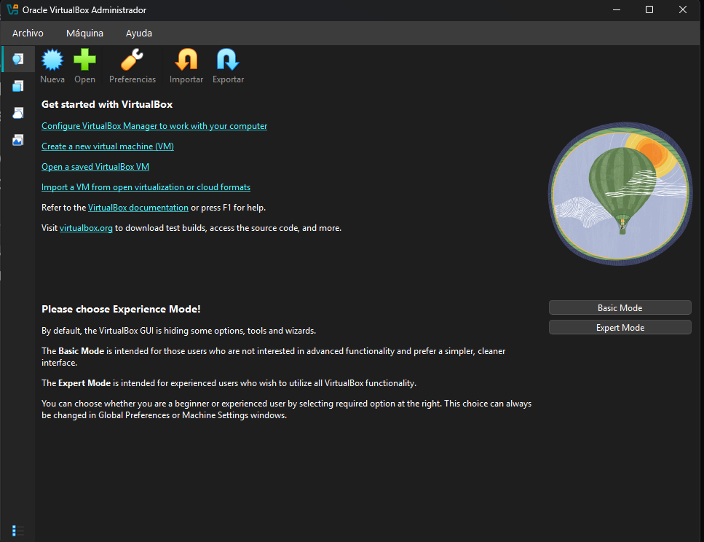
Figura 8. Administrador de VirtualBox en el primer inicio, con la elección del modo Basic o Expert.

Paso 9. Abrir el asistente de nueva máquina
Con el botón Nueva se abre el asistente. En este punto el nombre está vacío, la carpeta de las VM es C:\Users\antoi\VirtualBox VMs, no hay imagen ISO seleccionada y el sistema operativo propuesto por defecto es Windows 11, que hay que cambiar.
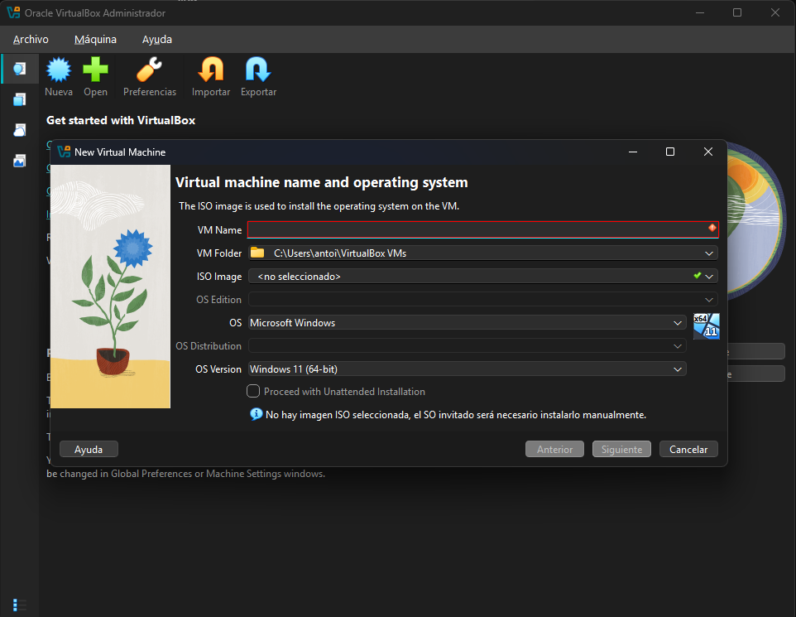
Figura 9. Asistente de nueva máquina virtual, aún sin datos.

Paso 10. Nombre, imagen ISO y tipo de sistema
Se escribió el nombre BD1-OracleLinux, se seleccionó la imagen OracleLinux-R9-U8-x86_64-dvd.iso descargada en el paso 2 y se indicó el tipo de sistema: Linux, distribución Oracle Linux, versión Oracle Linux 9.x (64-bit). Se dejó sin marcar la instalación desatendida (Unattended Installation), porque la instalación se hace a mano para poder escoger el tipo de instalación, el disco y los usuarios.
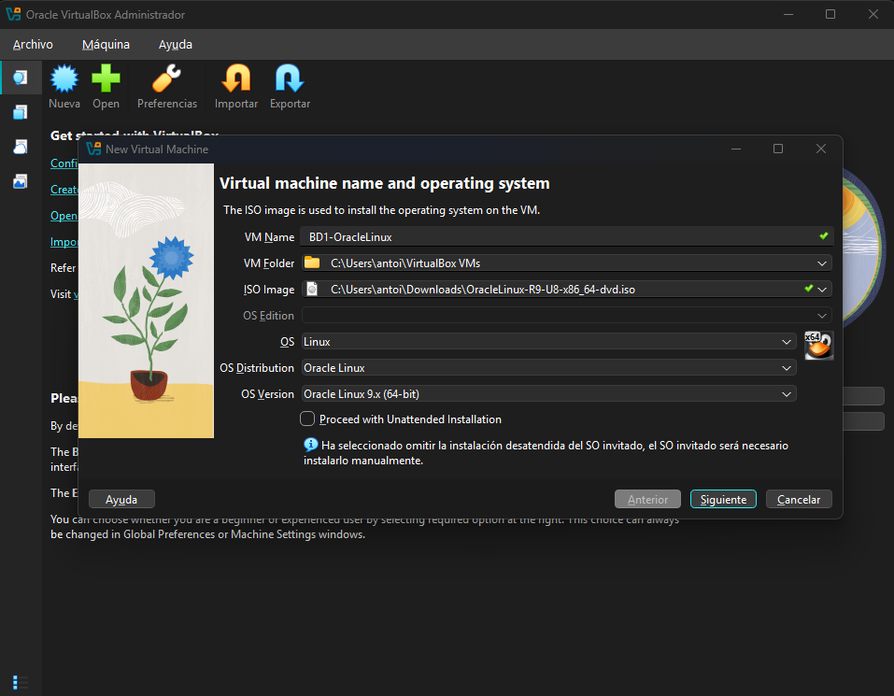
Figura 10. Datos de la VM: nombre BD1-OracleLinux, imagen ISO y sistema Oracle Linux 9.x (64-bit).

Paso 11. Memoria, procesadores y disco
Se asignaron 4096 MB de memoria base, 2 procesadores y un disco de 40 GB. La casilla Use EFI quedó sin marcar. Estos valores salen de los límites de Oracle Free (2 GB de RAM y 2 hilos): lo que sobra de memoria queda para el sistema operativo, y el disco es holgado frente a los 12 GB de datos máximos.
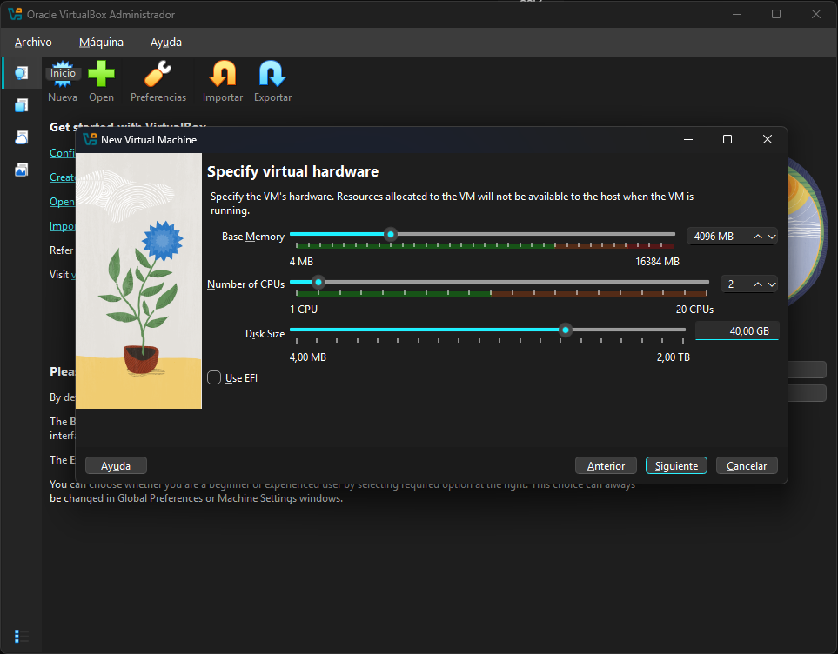
Figura 11. Hardware virtual: 4096 MB de RAM, 2 CPU y disco de 40 GB.

Paso 12. Revisar el resumen y terminar
El resumen confirma la configuración: nombre BD1-OracleLinux, carpeta de la VM, imagen ISO, tipo Oracle Linux 9.x (64-bit), instalación desatendida en falso, 4096 MB de memoria, 2 procesadores, EFI en falso y disco de 40 GB. Se presionó Terminar para crear la VM.
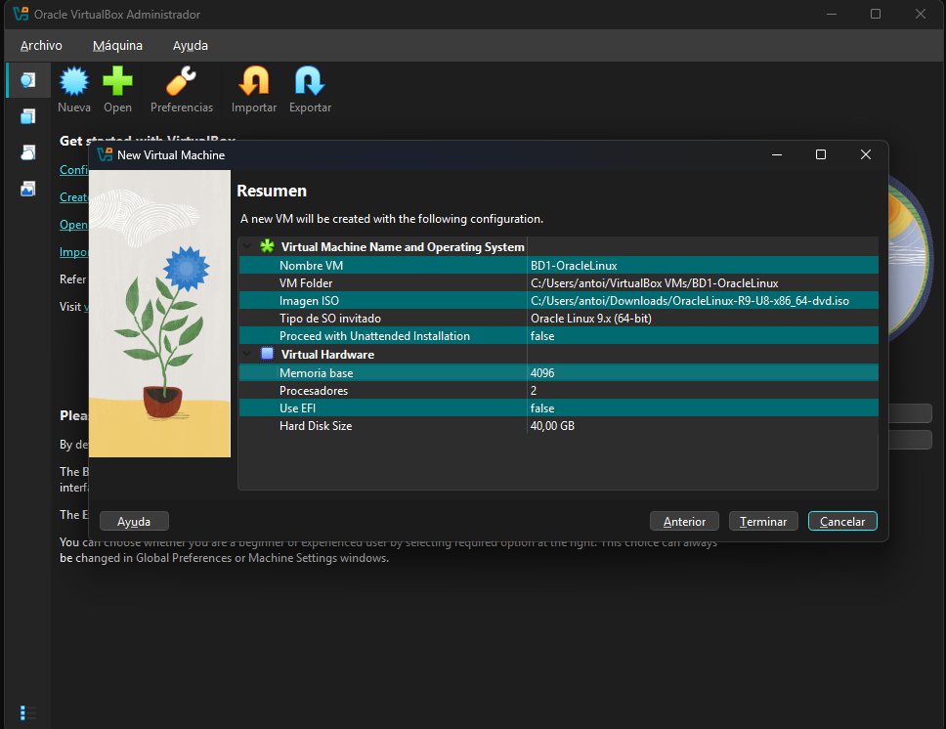
Figura 12. Resumen de la configuración antes de crear la máquina virtual.

4.4 Revisión de la VM y configuración de la red

Paso 13. Verificar que la VM quedó creada
La VM aparece en la lista, apagada, y el panel de detalles confirma lo configurado: 4096 MB de memoria, 2 procesadores, la ISO de 15,36 GB montada en la unidad óptica, el disco BD1-OracleLinux.vdi de 40 GB en el controlador SATA y un adaptador de red Intel PRO/1000 MT Desktop en modo NAT.
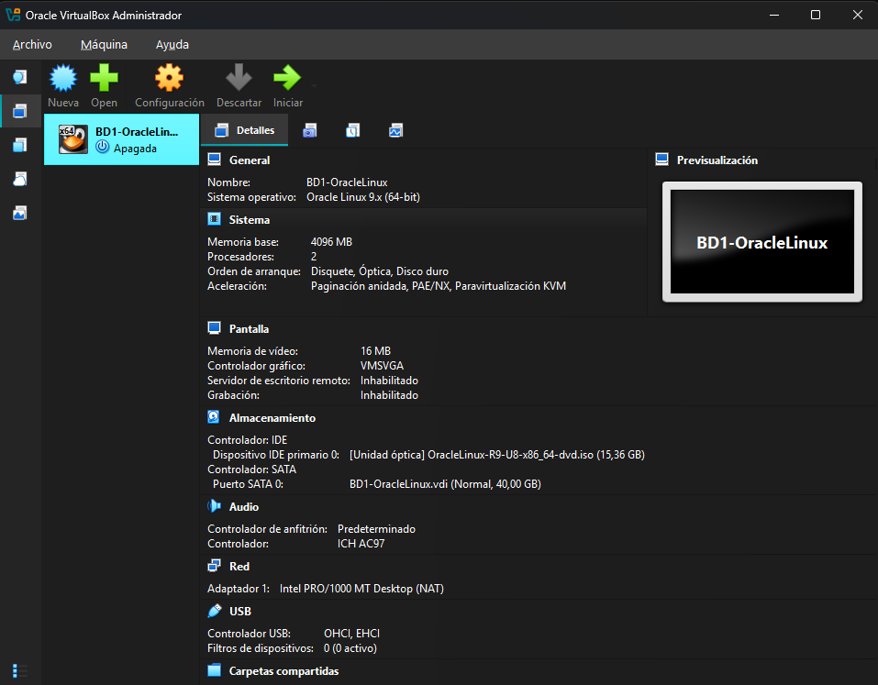
Figura 13. Detalles de la VM BD1-OracleLinux recién creada, apagada.

Paso 14. Abrir la configuración de la VM
Con clic derecho sobre la VM se abre el menú de acciones (configuración, exportar, eliminar, iniciar, entre otras). Se escogió Configuración para ajustar la red antes de encender la máquina.
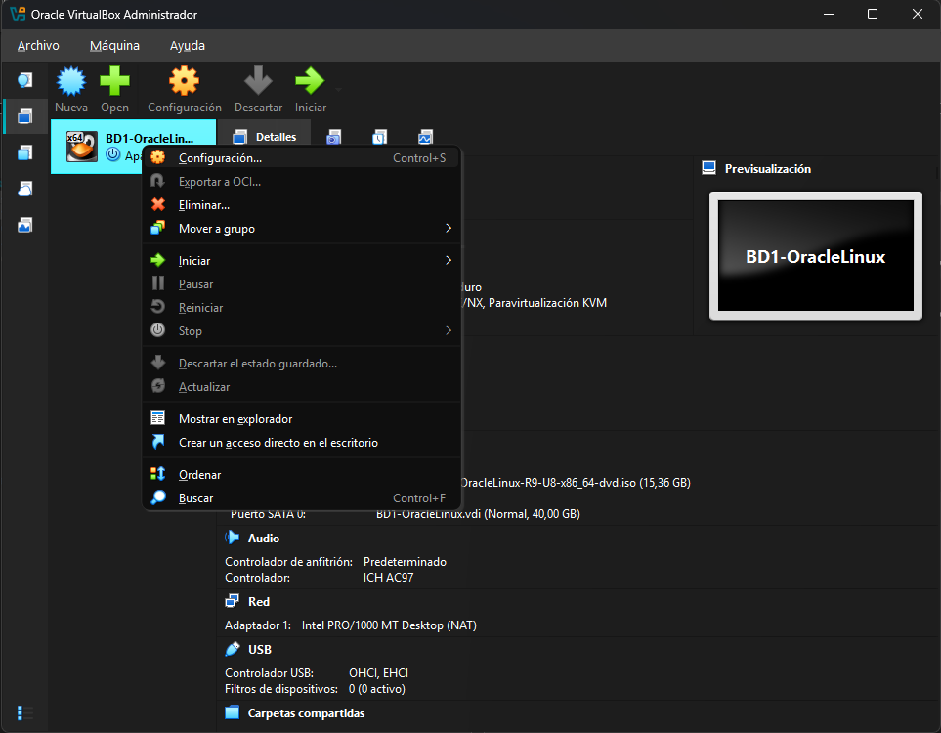
Figura 14. Menú contextual de la VM con la opción Configuración.

Paso 15. Revisar el adaptador de red
En la sección Red de la configuración, el Adaptador 1 está habilitado y conectado en modo NAT, con una tarjeta Intel PRO/1000 MT Desktop. En NAT la VM sale a internet a través de nuestro computador, pero desde afuera no se puede llegar a ella sin una regla de reenvío de puertos.
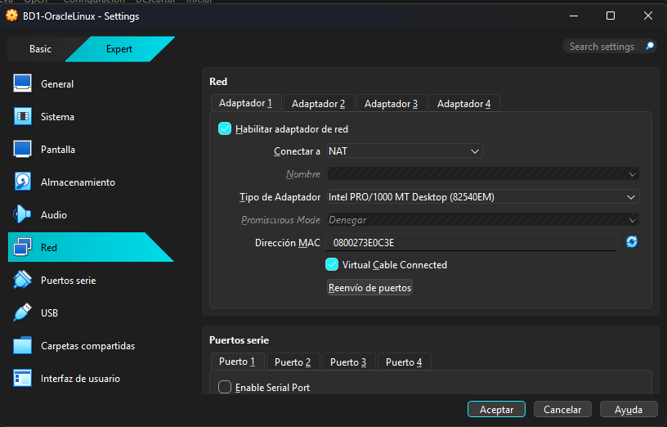
Figura 15. Configuración de red de la VM: adaptador 1 en modo NAT.

Paso 16. Entrar al reenvío de puertos
Dentro de los ajustes avanzados del adaptador se presiona el botón Reenvío de puertos (resaltado en la captura) para crear las reglas que permiten conectarse desde Windows hacia la VM.
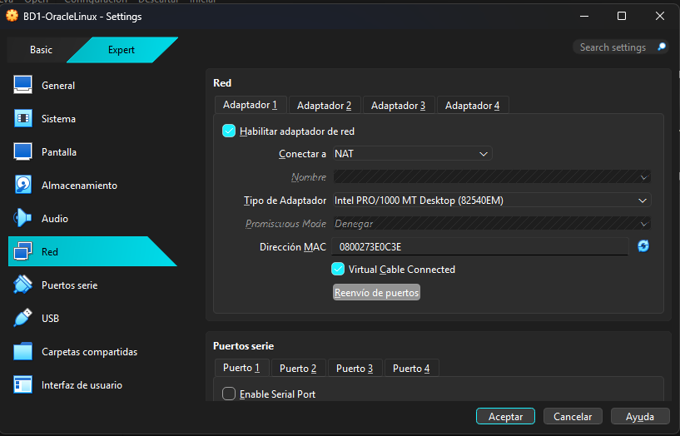
Figura 16. Botón de Reenvío de puertos en la configuración del adaptador.

Paso 17. Crear las reglas de reenvío
Se crearon dos reglas TCP. La regla “oracle” envía el puerto 1521 del anfitrión al puerto 1521 de la VM, que es por donde Oracle recibe conexiones, por ejemplo desde SQL Developer usando localhost. La regla “ssh” envía el puerto 2222 del anfitrión al puerto 22 de la VM, para entrar por SSH (por ejemplo, con ssh -p 2222 bd1@localhost). Gracias a esto la conexión no depende de la red a la que esté conectado el computador.
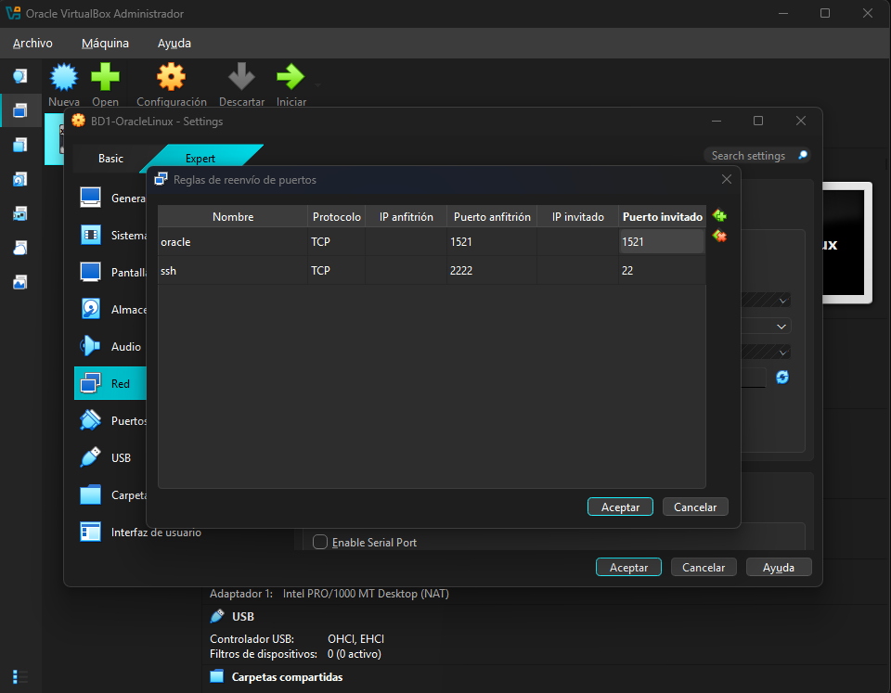
Figura 17. Reglas de reenvío de puertos: oracle (1521 → 1521) y ssh (2222 → 22).

Paso 18. Volver al administrador con la VM lista
Tras aceptar los cambios, el administrador muestra de nuevo la VM con los mismos valores y el botón Iniciar disponible. La VM está lista para encenderse.
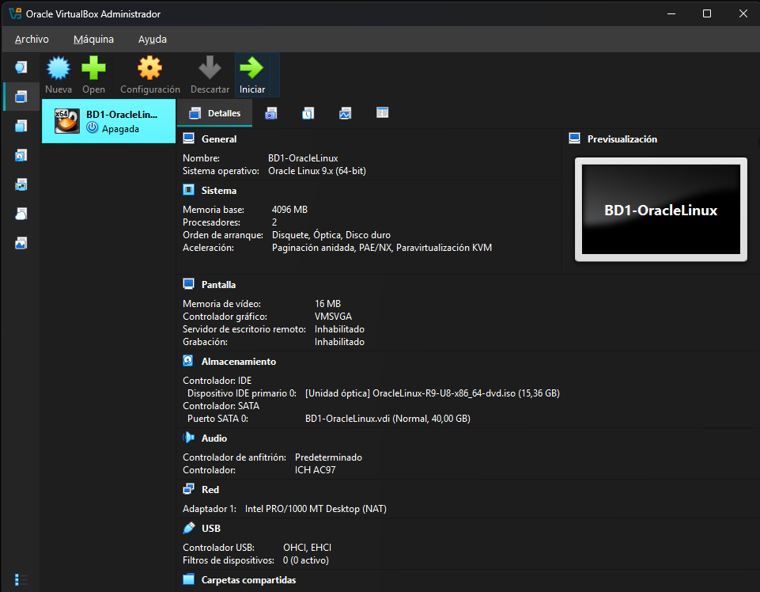
Figura 18. Administrador de VirtualBox con la VM lista para iniciarse.

4.5 Arranque e instalación de Oracle Linux 9.8

Paso 19. Primer arranque desde la ISO
Al iniciar la VM aparece el menú de arranque del instalador de Oracle Linux 9.8.0, con las opciones de instalar, probar el medio e instalar, instalar en modo FIPS y solución de problemas. La cuenta regresiva (“Automatic boot in …”) elige sola la opción resaltada si no se toca nada.
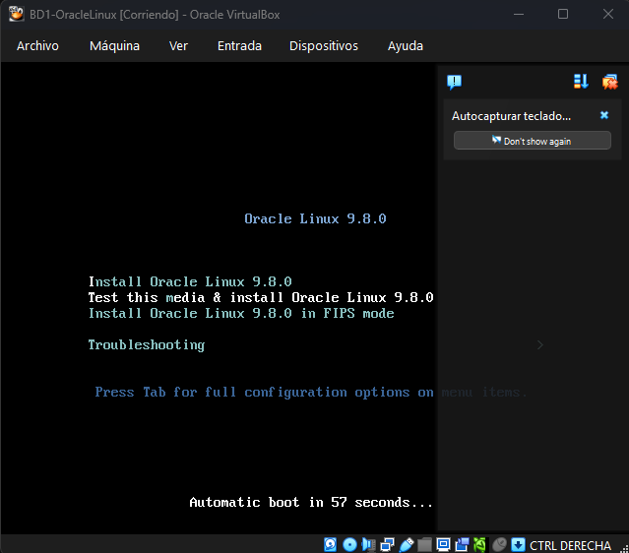
Figura 19. Menú de arranque del instalador de Oracle Linux 9.8.0.

Paso 20. Captura del mouse y del teclado
Al hacer clic dentro de la ventana de la VM, VirtualBox avisa que captura el mouse y el teclado: mientras estén capturados no funcionan en Windows. Para liberarlos se usa la tecla anfitrión, que en este equipo es Ctrl derecha (se ve en la barra inferior de la ventana).
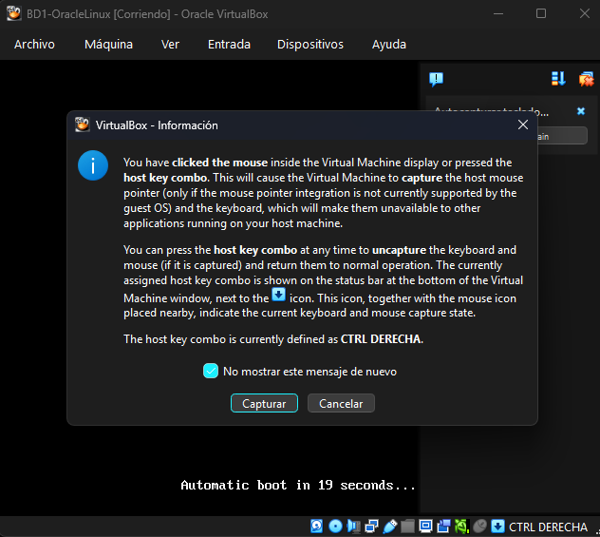
Figura 20. Aviso de VirtualBox sobre la captura de mouse y teclado; tecla anfitrión: Ctrl derecha.

Paso 21. Elegir el idioma
El asistente de Oracle Linux da la bienvenida y pregunta el idioma del proceso de instalación. Se escogió Español y, dentro de las variantes, Español (Colombia).
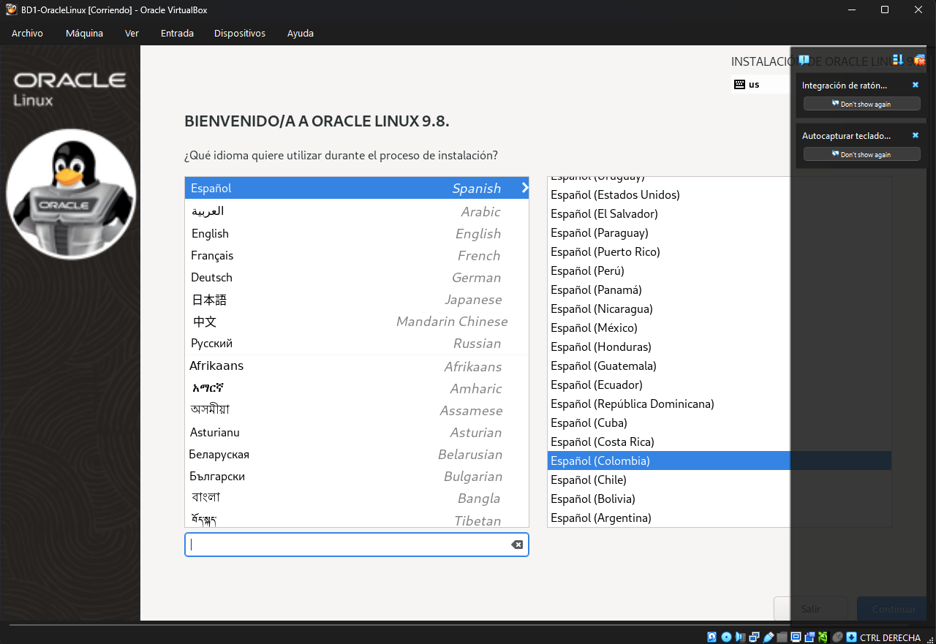
Figura 21. Selección del idioma de instalación: Español (Colombia).

Paso 22. Resumen inicial de la instalación
Este es el panel central del instalador. Agrupa lo que falta configurar en tres columnas: Regionalización (teclado, idioma, fecha y hora con huso América/Bogotá), Software (origen y selección de software) y Sistema (destino, KDUMP, red y perfil de seguridad). Los textos en rojo marcan lo pendiente: el destino de la instalación, la contraseña de root (la cuenta está inhabilitada) y la creación de un usuario. Por defecto el instalador propone Servidor con GUI, que hay que cambiar.
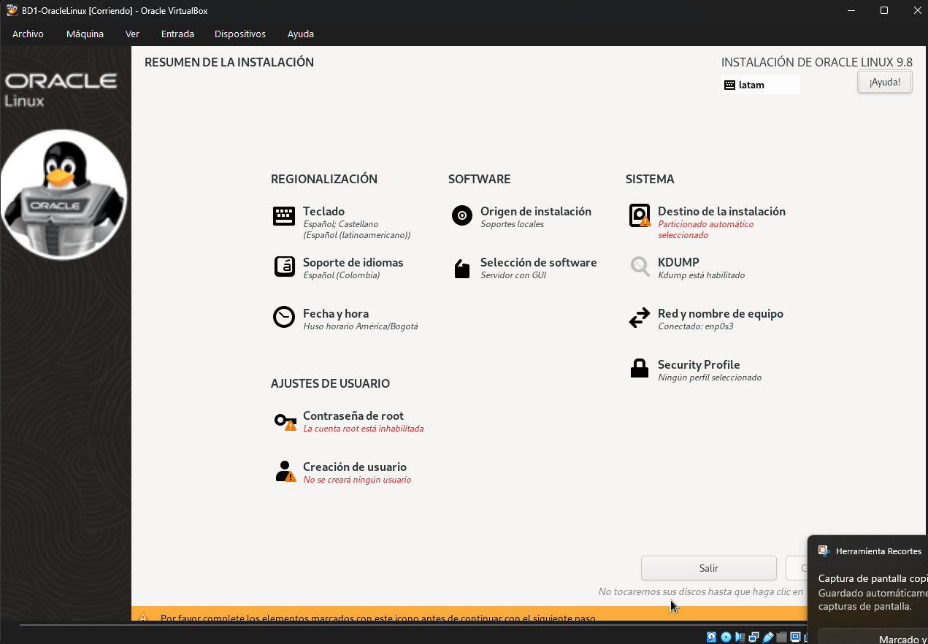
Figura 22. Resumen de la instalación con los puntos que aún faltan por configurar.

Paso 23. Selección de software: Server
En Selección de software se eligió el entorno base Server, descrito como un servidor integrado y fácil de administrar, sin interfaz gráfica. Es la decisión de la sección 3.2: un sistema liviano, solo de texto. No se marcó ningún software adicional de la lista de la derecha.
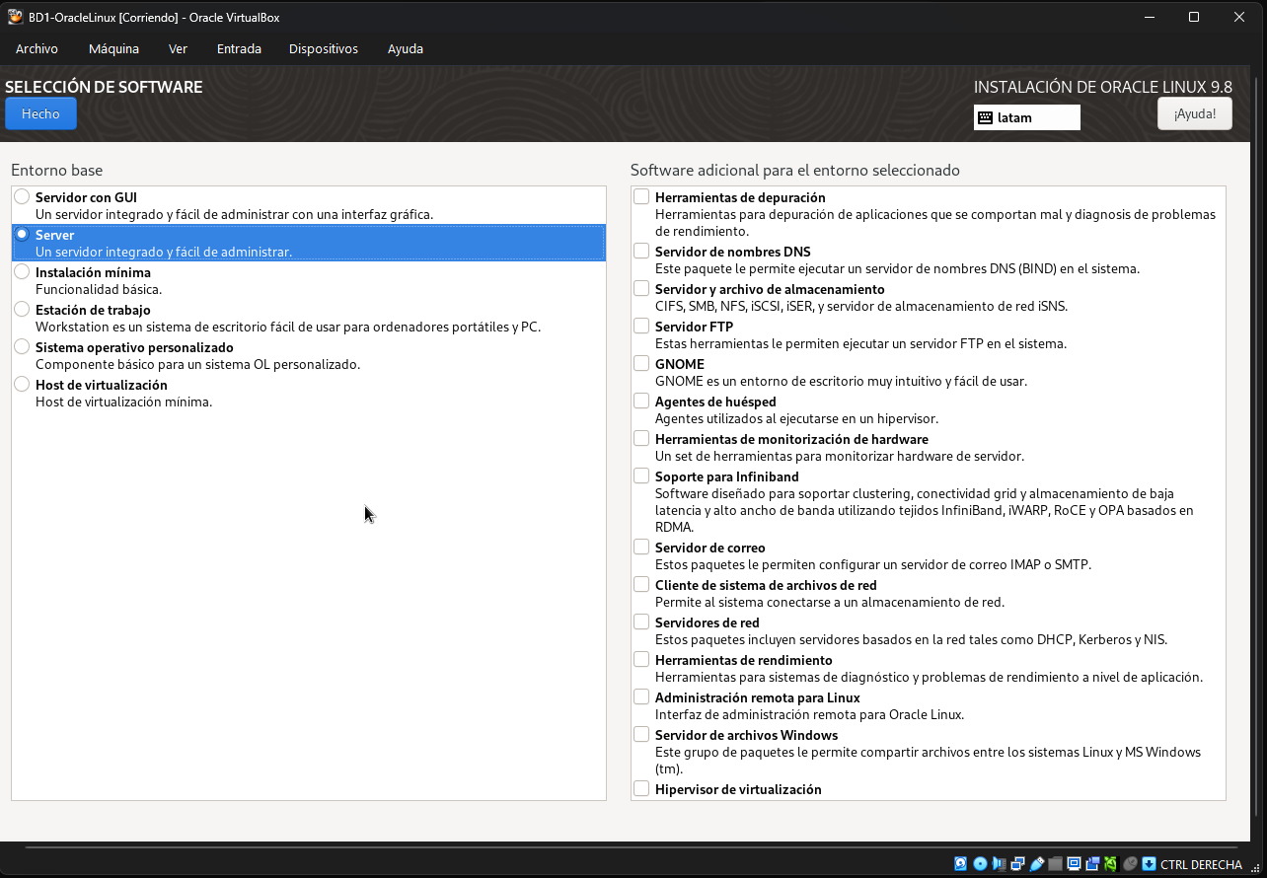
Figura 23. Selección del entorno base Server (sin interfaz gráfica).

Paso 24. Destino de la instalación
El instalador detecta el único disco de la VM, el disco virtual de 40 GiB (ATA VBOX HARDDISK, sda), y queda seleccionado. La configuración de almacenamiento se dejó en Automática, de modo que el instalador crea las particiones por su cuenta, y no se activó el cifrado.
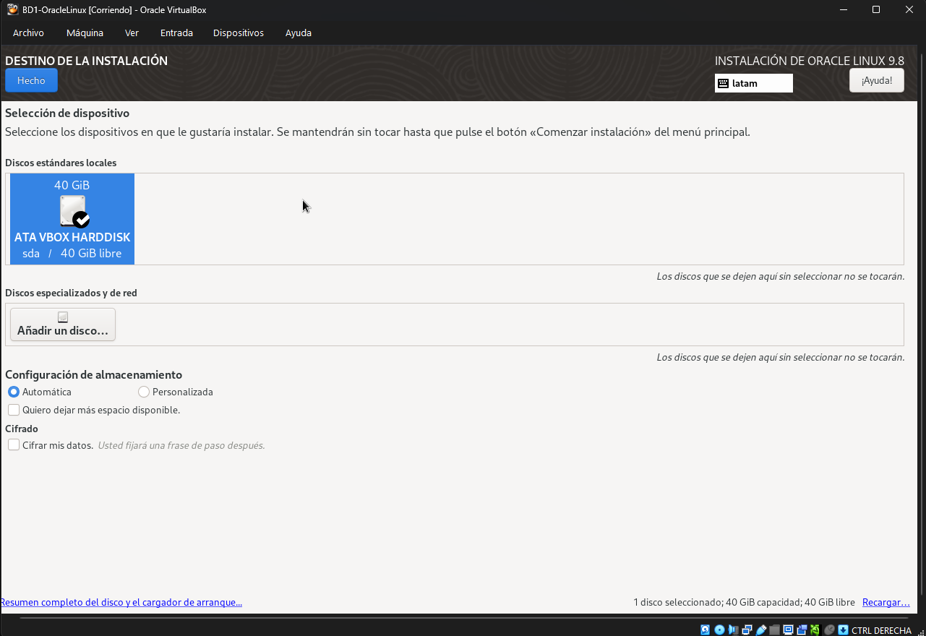
Figura 24. Selección del disco de 40 GiB con almacenamiento automático.

Paso 25. Contraseña de root
Se definió la contraseña de la cuenta administrativa root y se confirmó; el instalador la califica como Robusta. Se dejaron sin marcar las opciones Bloquear la cuenta de root y Permitir el acceso SSH de root con contraseña. Dejar desactivado el acceso SSH de root con contraseña es una práctica más segura, porque obliga a entrar con el usuario administrador creado en el paso siguiente.
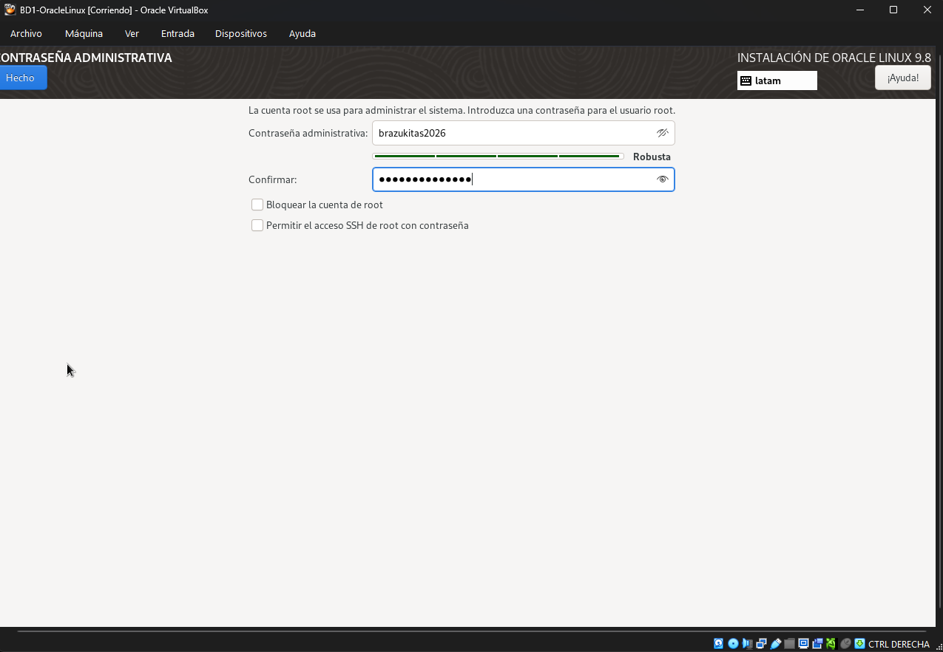
Figura 25. Configuración de la contraseña de root.

Paso 26. Creación del usuario administrador
Se creó el usuario bd1 (nombre completo y ID de usuario bd1), con las casillas Hacer de este usuario un administrador y Se requiere una contraseña para usar esta cuenta marcadas. Este usuario será el que se use a diario, y puede ejecutar tareas de administración cuando haga falta.
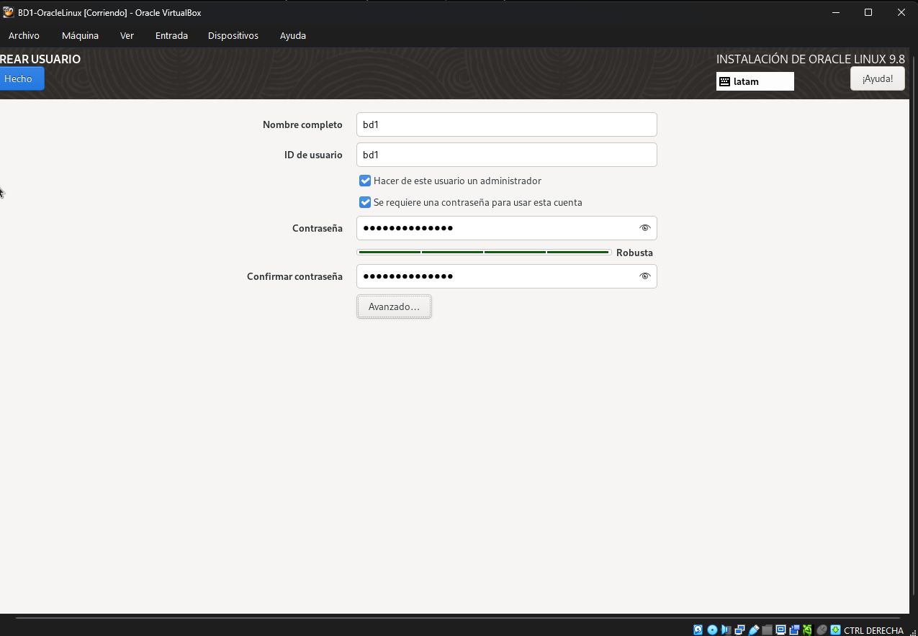
Figura 26. Creación del usuario administrador bd1.

Paso 27. Resumen final y comienzo de la instalación
Con todo configurado, el resumen ya no muestra advertencias: Software dice Server, la contraseña de root está establecida y se creó el usuario administrador bd1. El teclado quedó en español latinoamericano, el idioma en Español (Colombia), la zona horaria en América/Bogotá y la red conectada por la interfaz enp0s3. Solo falta presionar Comenzar la instalación.
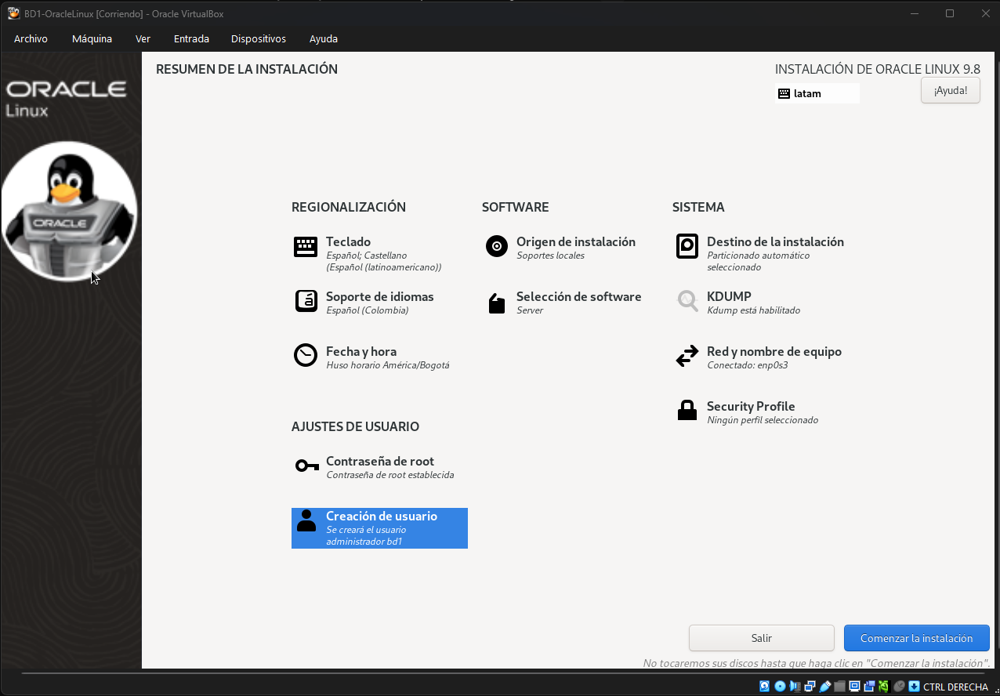
Figura 27. Resumen final de la instalación con todos los puntos configurados.

5. Hasta dónde llega el proceso y qué sigue
Las capturas cubren desde la descarga de las herramientas hasta el momento justo antes de presionar Comenzar la instalación de Oracle Linux 9.8. Con esto quedan documentadas la instalación de VirtualBox, la creación y configuración de la VM (incluida la red con reenvío de puertos) y la configuración del instalador del sistema operativo.
Según los documentos de análisis, los siguientes pasos son:
- Terminar la instalación del sistema operativo, reiniciar la VM y verificar la versión con cat /etc/oracle-release.
- Actualizar el sistema y configurar el nombre del servidor (bd1.localdomain) en el archivo hosts.
- Instalar el paquete de preparación de Oracle con un solo comando y luego instalar Oracle AI Database 26ai Free siguiendo la guía oficial.
- Conectar SQL Developer a la base por localhost, puerto 1521, y mantener actualizado el sistema antes de exportar la VM en formato OVA.

6. Riesgos y limitaciones
Tabla 7. Riesgos del entorno y cómo se manejan
Riesgo o limitación | Qué haremos
Oracle Database Free limita los recursos a 2 GB de RAM, 2 hilos y 12 GB de datos de usuario. | El volumen de la liga (16 tablas) está muy por debajo del límite; se deja documentado como limitación conocida.
El equipo de la universidad podría no tener la virtualización activada o usar otro programa. | Exportar la VM en OVA, revisar el equipo con anticipación y tener un video de la demostración como respaldo.
El equipo conoce poco la familia Red Hat. | Apoyarse en la documentación oficial de Oracle y en las guías de ORACLE-BASE, y anotar los comandos usados.
Cada versión menor de Oracle Linux deja de recibir actualizaciones cuando sale la siguiente. | Mantener el sistema actualizado antes de exportar la VM.
No se contrata soporte pago. | Usar la documentación pública y la ayuda de la comunidad.

7. Conclusiones
El entorno del proyecto quedó definido así: VirtualBox 7.2.8 como programa de virtualización, una VM llamada BD1-OracleLinux con 4 GB de RAM, 2 procesadores y 40 GB de disco, Oracle Linux 9.8 en instalación Server como sistema operativo y Oracle AI Database 26ai Free como sistema gestor de bases de datos. Cada elección responde a las restricciones del proyecto: solo Linux o Unix, ausencia de presupuesto, equipos de 16 GB de RAM, tipos de datos del Diccionario de la Fase 1 y uso de SQL Developer en clase.
Las 27 capturas dejan evidencia del proceso, desde las descargas hasta el resumen final del instalador, y permiten repetir la instalación en otro equipo con los mismos valores.

